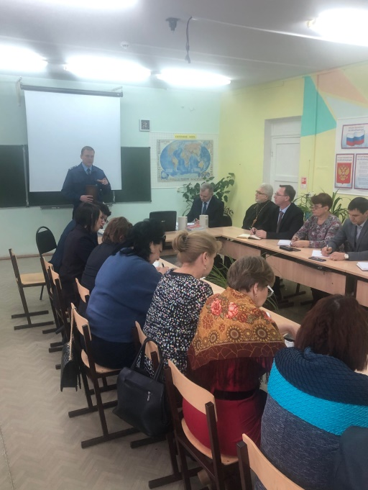
В ходе встречи директорам образовательных учреждений даны разъяснения о негативных последствиях употребления указанных табачных изделий несовершеннолетними, а также даны рекомендации с целью формирования правосознания у несовершеннолетних.
Кроме того, в случае выявления употребления несовершеннолетними вышеуказанных табачных изделий директорам указано на незамедлительное информирования Похвистневской межрайонной прокуратуры и органов полиции.

Межрайонный прокурор

старший советник юстиции С.Ю. Маркелов

А.А. Чапыркин, тел. 8-846-56-2-25-60

